认证审核报告审批页
项目编号 | 0247-2020
受审核方名称 | 辽宁吉尔电子有限责任公司
注册地址 | 丹东市振安区鸭绿江办事处鸭绿江村果园路7号
经营地址 | 丹东市振安区鸭绿江办事处鸭绿江村果园路7号
审核类型 | MMS：监督第1次
认证范围 | MMS:软启动器、节电保护器、变频器、电网净化节能控制装置、电动机数字化智能控制装置、抽油机拖动装置、抽油机配电箱、跌落式熔断器的设计、生产和服务（有许可要求的除外）
服务认证等级（适用时） | □十星级□九星级 □八星级 □七星级 □六星级  □五星级 □四星级 □三星级 □达标级
评审人员签字 | 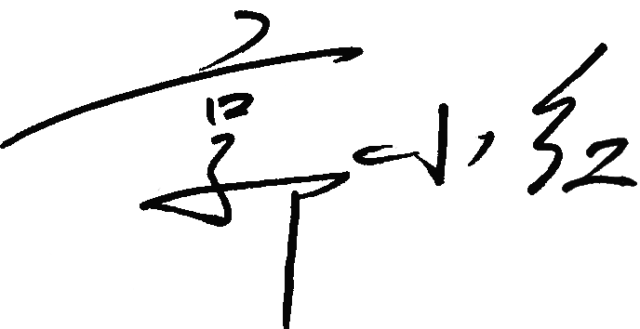
认证决定结论 | ■案卷符合要求，可以认证注册/保持  □案卷不符合要求，不可以认证注册/保持
认证决定人员签字 |  | 日期 | 2021-12-10
机构总经理审批意见 | ■认证流程符合要求，可以认证注册/保持  □认证流程不符合要求，不可以认证注册/保持
总经理签字 | 

